Aufgabe

Das Programm für die Autovermietung wurde um eine Liste erweitert:

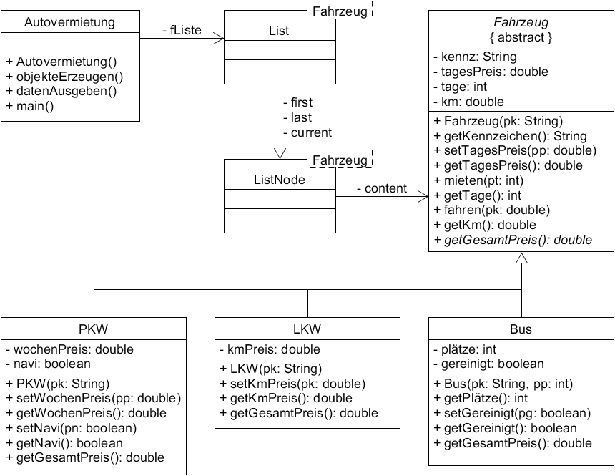

- Öffne die ausgeteilte BlueJ-Vorlage. Lies die Implementierung der Klasse Autovermietung.
In der main-Methode werden mehrere Objekte erzeugt und in die Liste fListe eingefügt.
Zeichne ein Objektdiagramm der Situation, nachdem diese Objekte eingefügt wurden.

- Implementiere die Methode datenAusgeben() der Klasse Autovermietung.
Diese Methode soll zu jedem Fahrzeug in der Liste das Kennzeichen, die gemieteten Tage, gefahrenen km und den Gesamtpreis auf der Konsole ausgeben.

- Die in b) implementierte Methode datenAusgeben() sollte die auf der nächsten Seite abgebildeten Daten ausgeben.
Erläutere anhand des Quellcodes, wie die Gesamtpreise der vier Fahrzeuge berechnet wurden.

Konsolenausgabe (für Aufgabe c)

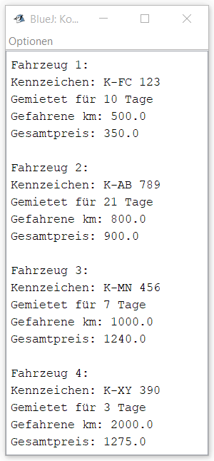

Autor: Christian Pothmann – cpothmann.de , freigegeben unter CC BY-NC-SA 4.0, Juni 2021

